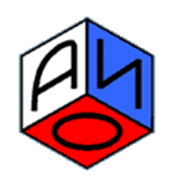***Межрегиональная общественная организация***

***АКАДЕМИЯ***

***ИНФОРМАТИЗАЦИИ ОБРАЗОВАНИЯ***

**E-mail: ininforao@gmail.com http://acinform.ru**

**ИНН 7702177241, КПП 770201001, ОГРН 1037700168219, ОКПО 45888170, ОКВЭД 91.12**

Приказ № 5 «07» мая 2024 г.

Александр Петрович Мартынов выдающийся профессионал в области защиты информации, автор более двух десятков монографий, доктор технических наук, профессор, профессор кафедры радиофизики и электроники Саровского физико-технического института-филиала Национального исследовательского ядерного университета «МИФИ» (г. Саров), организатор многих конференций Академии.

Академия информатизации образования сердечно поздравляет Вас с 66-летием. Желаем Вам крепкого здоровья, удачи, благополучия, новых творческих успехов и достижений.

Решением Президиума Академии Мартынов Александр Петрович награждается Золотой медалью АИО «За выдающиеся научные достижения и весомый вклад в становление и развитие Академии информатизации образования».

Контактная информация: +7(903)548-22-19, geo@portalsga.ru,

Главный ученый секретарь АИО Яламов Г.Ю.

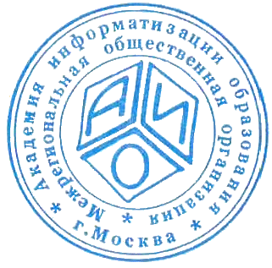

Президент МОО «АИО»,

профессор __________________ / А.А. Русаков

07.05.2024 г